Hierarchical Forecasting（HF）

浮游植物类群/群落结构层次预测研究框架

一、更新状况
2026.6.1——询问师兄：
- 询问:LSTM-FC、LSTM-MLP、LSTM-KAN、KAN的超参数搜索范围？
- 询问：在预测阶段，Algae_Sum不作为输入变量，避免信息泄漏，五种藻类预测时均不输入？还是只是四种藻预测时不输入？
- 确认：超参数搜索方法：网格搜索？
- 确认：数据集划分：7：2：1？
- 确认：不作任何数据预处理直接输入模型？不log
- 确认：单输出？多输出？
- 确认：五类预测均不使用总藻输入
- 确认：SHAP特征重要性图使用所有输入变量（包括本身）
- 确认：rolling window，向前预测3天？LOOKBACK = 30？

讨论反馈：
在2026.6.1与老师和师兄讨论后，得到的建议：
- 采用分步优化策略：先固定其他参数，逐一调整模型结构（如层数、隐藏单元数）和学习率等关键参数，观察其对模型性能的影响。在初步确定关键参数的合理范围后，再进行更全面的网格搜索。
- 数据划分：鉴于数据总量为1600多条，为确保测试集包含完整的年度数据以保证评估的有效性，建议将数据划分为训练集、验证集和测试集，其中测试集应预留一整年数据（7：1：2、6：2：2、不一定按照比例划分）
    - 基础模型在原始尺度下完成，以保证加和约束；所有变量都不做log变换，直接输入
- 预测未来 3 天，t+1,t+2,t+3；rolling window；LOOKBACK = 30
- 在预测阶段，Total algal / Algae_Sum 不作为输入变量，避免信息泄漏和重复（变量间相关性高），五种藻类预测时均不输入
- 根据模型对比结果确认后续的基础模型，不带着主观意识去判断；
- 需要展示协调前后的层次不一致程度：D1_mean_abs：基础模型预测的不一致误差； D2_mean_abs：协调后不一致误差（D2_mean_abs=0）
- 使用frozen DynamicWLS
- SHAP分析可对比两个阶段：最佳基础模型、最佳基础模型+最佳协调方法
- 重新查阅文献绘制pdp图，了解原理，横纵坐标代表意义

研究思路：
数据EDA分析基础模型（LSTM-FC、LSTM-MLP、LSTM-KAN、KAN）超参数优化最佳超参数网格搜索选择最佳模型协调方法对比（BU,TD,OLS,WLS,MinT和DynamicWLS（只调输出端））SHAP分析（最佳基础模型、最佳基础模型+最佳协调方法）

二、数据预处理

数据收集：

数据来源：
- 福建省九龙江库区 2020/9/28至2025/5/22、日频、共1698条数据

初始数据组成：23个指标
Category（类别） | Variables（变量）
Biological Variables  （生物变量） | Green_Algae（绿藻）、Cyanobacteria / Bluegreen_Algae（蓝藻）、Diatoms（硅藻）、Cryptophyta（隐藻）、Algae_Total（藻类总量）
Hydrometeorological Variables  （水文气象变量） | WT / WTemperature（水温）、windspeed（风速）、AT / ATemperature（气温）、max_TEM（最高气温）、min_TEM（最低气温）、humidity（相对湿度）、precipitation（降水量）
Water Quality Variables  （水质变量） | DO（溶解氧）、pH（酸碱度）、Turbidity（浊度）、Conductivity（电导率）、NOX（氮氧化物氮）、NH4（铵态氮）、DIN（溶解性无机氮）、DIP（溶解性无机磷）、TN（总氮）、TP（总磷）、NPR（氮磷比）

探索性数据分析（EDA）

EDA basic statistics（基础统计表）
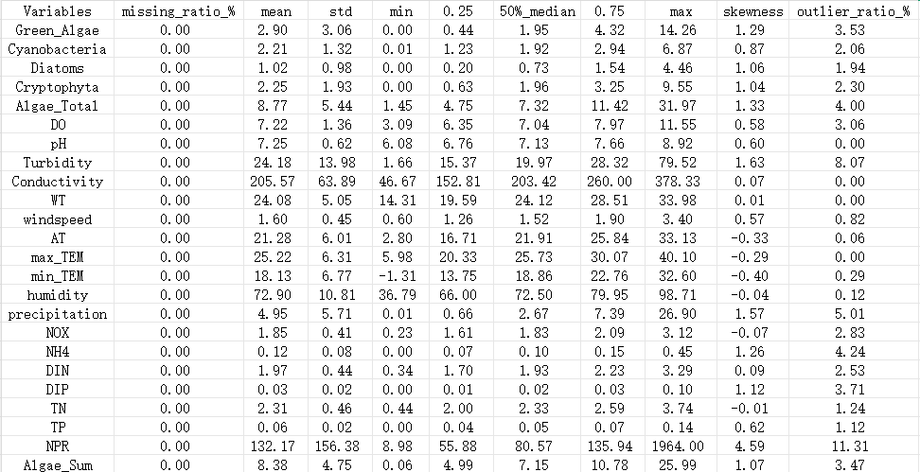

数据预处理：

3.1. 删除不考虑的特征
max_TEM、min_TEM、Algae_Total、DO、Conductivity、Windspeed、humidity、NOx、NH4

3.2. 构造总藻：Algae_Sum

3.3. 训练集划分（按时间顺序）：
- 7_2_1：训练集70%、验证集20%、测试集10%（预处理参数只由训练集确定，再一致地应用于验证集和测试集）

3.4. 指标选择：
    - nRMSE：反映归一化总体误差，对峰值误差敏感；
    - nMAE：反映平均绝对误差，稳健且便于不同藻类比较；
    - NSE：评价模型是否优于均值基准，适合环境/水文时间序列模拟；
    - KGE：同时考虑相关性、偏差和变异性，更全面。

三、基础模型对比

单输出模型
- 滚动窗口、每个目标建立单输出模型
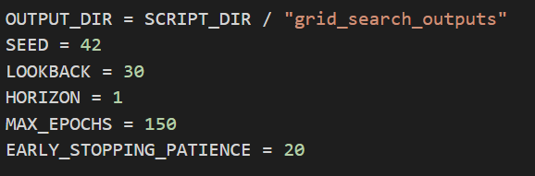
- 模型输入: Green_Algae, Cyanobacteria, Diatoms, Cryptophyta, pH, Turbidity, WT, precipitation, DIN, DIP, TN, TP, NPR（原尺度）
- 模型输出： Green_Algae, Cyanobacteria, Diatoms, Cryptophyta, Algae_Sum

网格搜索超参数优化过程：

四、基于动态权重的端到端协调

方法选择：DynamicWLS:DynamicWeight-basedWLSreconciliation（基于动态权重学习的加权最小二乘层次协调方法）
- 思路：确保一致性同时维持或提高精度，不是纯精度最优
- 使用frozen_dynamic_wls：默认使用已有LSTM-KAN最优权重初始化，并冻结五个基础分支，只训练动态权重MLP

五、预报协调
比较：BU,TD,OLS,WLS,MinT和DynamicWLS

六、SHAP分析
对五种藻类进行SHAP分析，考虑特征包括环境因子和藻类因子，绘图时不去除自身特征
Shap特征重要性图+pdp图：
对于每个target的Top4特征：
找到该特征在30个lag中SHAP最大的lag，只画这个lag的PDP

